Региональный Чемпионат «Молодые профессионалы»
(WorldSkillsRussia) Красноярский край

Согласовано
Главный эксперт WSR компетенция
"Плотницкое дело"
_______________ А.В.Гасников
"______" ______________2018 г.
КОНКУРСНОЕ ЗАДАНИЕ
компетенция ПЛОТНИЦКОЕ ДЕЛО

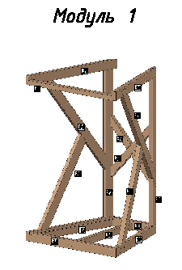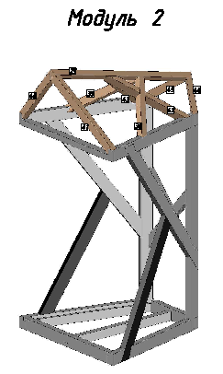
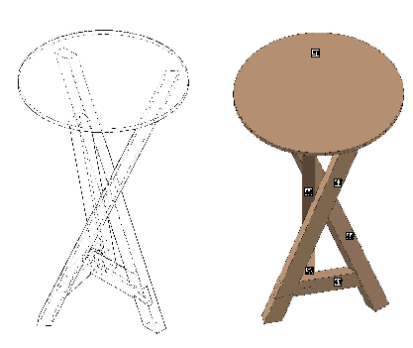

МОДУЛИ ЗАДАНИЯ И НЕОБХОДИМОЕ ВРЕМЯ Для их выполнения
№ п/п | Наименование модуля | Время на задание
1 | Вычерчивание необходимых чертежей. Разметка на заготовках. Изготовление деталей. Формирование соединений. Сборка модулей 1,2,3,4. | 20 часов

Красноярск 2018-2019г.

